 |  |  | Spettabile
Volpiano lì, 2 MARZO 2011 |  |  | REM SRL
Alla Cortese Att. Egr. Sig. | : | Roberto
Vs. Riferimento | :
Riferimento CORAL | : | Bosco Maurizio | Tecnico : | Bosco Maurizio
Oggetto | : | Offerta per la fornitura di ventilatori centrifughi CORAL
Desideriamo ringraziarvi per l’interesse dimostrato per la ns. Società e ci permettiamo di inoltrarVi la ns. migliore quotazione di quanto in oggetto, rimanendo a Vs. disposizione per qualsiasi chiarimento, che riterrete opportuno sottoporci sia tecnici sia commerciali.
I prodotti oggetto della presente offerta sono conformi alla Norma Europea EN 60204 – l’equivalente alla pubblicazione IEC 204-I (1992) con classificazione CEI:44-5 in conformità a quanto stabilito nella Direttiva del Consiglio delle Comunità Europee 89/392/CEE, 91/368/CEE, 93/44/CEE, 73/23/CEE e successiva 93/68/CE per la regolazione della marcatura.
Ci preme informarVi che la ns. Società ha ottenuto la Certificazione del proprio Sistema Qualità in conformità alla normativa UNI EN ISO 9001:2000 N.Q-0262-04. presso l’Ente di certificazione canadese Quality Certification Bureau Inc. (QCB).

Sicuri di poterVi ben servire, ci e’ gradita l’occasione per porgerVi i ns. più cordiali saluti.

NOTA BENE: Il progetto o il materiale propostoVi è puramente orientativo. La nostra azienda, in fase di installazione o fornitura, si riserva di apportare modifiche, al fine di ottimizzare la funzionalità dell’impianto o delle macchine (dati tecnici e materiale di costruzione).

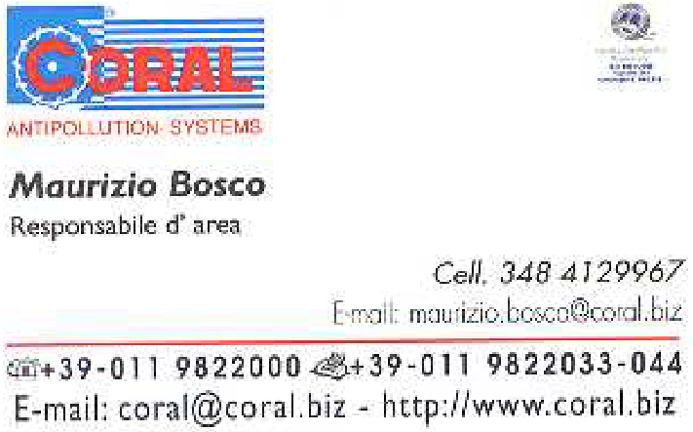
CORAL S.p.A.

Stefania Picchiottino
Segreteria commerciale
CORAL SPA (VOLPIANO–TO)
tel. 011/9822046
fax. 011/9822033

e mail stefania.picchiottino@coral.eu

* ELETTROVENTILATORE *
Centrifugo direttamente accoppiato mod. CORAL 700

Descrizione Generale

L’elettroventilatore è così costituito:

- Corredato di motore elettrico autoventilante, conforme alle norme UNEL-MEC
- La COCLEA è costituita in lamiera di forte spessore, particolarmente robusta nel suo insieme. La rotazione di quest’ultima può avere una posizione in senso orario (RD) o antiorario (LG), orientandosi a sua volta in un totale di 8 differenti posizioni.
- La GIRANTE a pale rovesce in acciaio , viene accuratamente equilibrata staticamente e dinamicamente, per risultare esente da vibrazioni, garantendo una durata maggiore ai cuscinetti a sfera del motore.
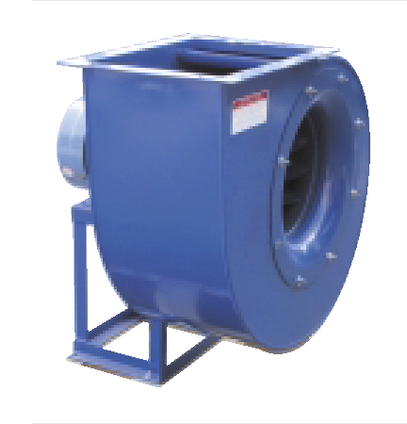

Dati tecnici del modello offerto

- Modello : CORAL 700
- Potenza : 11 kW.
- Rumorosità : 85 dB(A)
- Velocità di rotazione motore : 1400 g/min
- Velocità di rotazione girante : 1400 g/min
- Tipo di motore : Asincrono Trifase
- Portata massima : 15000 mc/h
- Prevalenza massima : 160 mmH2O
- Tipo di pale :
- Orientamento :
- Alimentazione :
- Temperatura MAX : 60° C

Accessori presenti

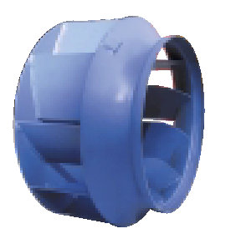
- Motore elettrico
- Controflangia aspirante
- Controflangia premente
- Supporti antivibranti

Prezzo netto della fornitura € 2.680,00 + IVA

ELETTROVENTILATORE *
Centrifugo direttamente accoppiato mod. CORAL 500

Descrizione Generale

L’elettroventilatore è così costituito:

- Corredato di motore elettrico autoventilante, conforme alle norme UNEL-MEC
- La COCLEA è costituita in lamiera di forte spessore, particolarmente robusta nel suo insieme. La rotazione di quest’ultima può avere una posizione in senso orario (RD) o antiorario (LG), orientandosi a sua volta in un totale di 8 differenti posizioni.
- La GIRANTE a pale rovesce in acciaio , viene accuratamente equilibrata staticamente e dinamicamente, per risultare esente da vibrazioni, garantendo una durata maggiore ai cuscinetti a sfera del motore.

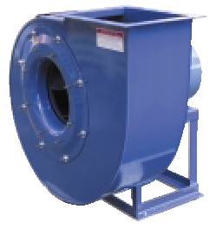
Dati tecnici del modello offerto

- Modello : CORAL 500
- Potenza : 7,5 kW.
- Rumorosità : 84 dB(A)
- Velocità di rotazione motore : 1400 g/min
- Velocità di rotazione girante : 1400 g/min
- Tipo di motore : Asincrono Trifase
- Portata massima : 10.000 mc/h
- Prevalenza massima : 160 mmH2O
- Tipo di pale :
- Orientamento :
- Alimentazione :
- Temperatura MAX : 60° C

Accessori presenti
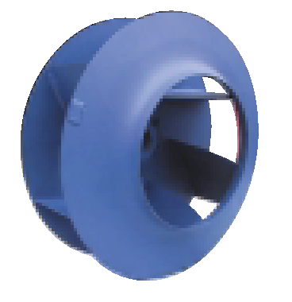
- Motore elettrico
- Controflangia aspirante
- Controflangia premente
- Supporti antivibranti

Prezzo netto della fornitura € 2.500,00 + IVA

CONDIZIONI DI FORNITURA
Validità offerta | : | 60 gg. dalla data della presente.
Consegna Materiale | : | 4/5 settimane data ordine scritto
Pagamento | : | Solito in uso.
Trasporto | : | Franco Ns. stabilimento di Volpiano - Torino
I gruppi vengono forniti smontati e imballati in cartone o in gabbia per il trasporto.

ESCLUSIONI GENERALI

- Trasporto; Montaggio in cantiere e relativo staffaggio;
- Mezzi di sollevamento carico e scarico merci.
- Pozzetti di terra;
- Muletti, cestelli e gru di sollevamento (se necessarie)
- Analisi fumi e pratiche legge 203/88;
- Quant altro non specificatamente sopra elencato.

ESCLUSIONI SPECIFICHE SULL’OFFERTA

- Box insonorizzati per i ventilatori;
- Tubazioni di raccordo alle utenze e tubazioni d’espulsione;
- Cappe d'aspirazione e predisposizioni in genere sui macchinari di lavoro;
- Tettoie riparo macchine, soppalchi, strutture di sostegno e basamenti esterni;
- Quadro elettrico di comando e accessori per comandi remoti;
- Allacciamenti elettrici quadro-Linea e quadro-utenze;
- Allacciamenti aria compressa ed accessori di regolazione, filtraggio e controllo;
- Allacciamenti ed accessori idraulici;
- Sistemi di avviso/allarme acustico e visivo di emergenza o di intasamento filtri;
- Ballatoi, pensiline e scale di accesso ai prelievi su camino, sul filtro e sulle tubazioni;
- Protezioni e coibentazioni delle strutture;
- Sistemi di scarico, trasporto, ed accumulo automatico materiale;
- Verifica della conformità alla norma ATEX 94/9/CE ed EN 1127-1. Qualora non ci pervengano informazioni a riguardo, l’utilizzatore se ne farà carico ai sensi della norma 99/92/CE (ATEX 137).
- Eventuali modifiche richieste in fase d’installazione (tutto quanto diverso da come viene descritto ed approvato all’ordine).
- Verifiche di conformità presso le autorità competenti per il conseguimento di permessi in ottemperanza alle normative vigenti quali: urbanistiche, anti incendio, antiscoppio, anti inquinamento, ecc.
- Garanzia del motore elettrico sprovvisto di quadro elettrico senza salvamotore.

